第2章 编程的基础概念

在本章中，将接触一些具体的问题，如怎样编写一个1+2等于几的程序，并了解变量的概念，变量的有效范围，数据类型等知识。
其后，您将跟着本书，编写一个自己的MP3播放器，认识窗口、按钮、编辑框三个常用组件。以认识命令及事件子程序。



本章学习内容：
2.1 编写第二个程序 2.6 编写一个MP3播放器
2.2 什么是变量与常量 2.7 认识窗口、按钮、编辑框
2.3 变量的数据类型 2.8 认识事件子程序
2.4 变量的有效范围 2.9 认识组件的方法
2.5 变量的初始值 2.10 课后练习


大家会说1+2等于几这还不知道呀，这个例程虽然简单，也是在为以后进行复杂一些的计算作准备。我们先用最简单的例子来演示，大家只有会写这个小程序了，那么就算复杂一些的计算，都可以自己写了。
那么如何用易语言实现呢，大家就跟着下面的步骤来吧。

2.1 编写第二个易程序
①首先启动易语言。点击“编辑框”组件。
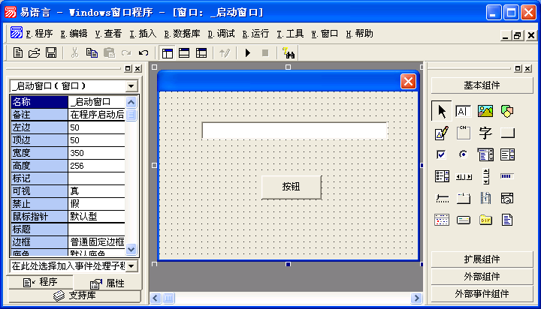

②在窗体上拉出一个编辑框组件。形成“编辑框1”。（按住鼠标左键不松手，拖放到右下角）

③点击“按钮”组件。
④在窗体上拉出一个按钮组件。形成“按钮1”。

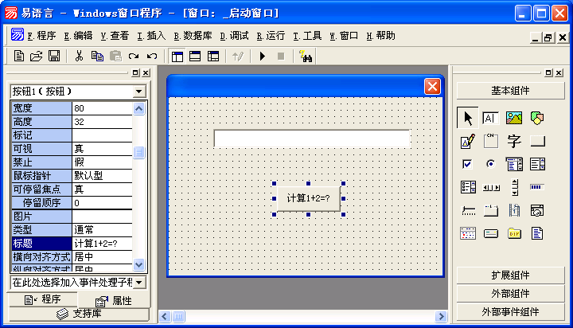

⑤在属性面板中找到标题属性，改内容为“计算1+2=？”。

⑥大家可以看到按钮控件的标题相应的更改了，大家再双击按钮组件，进入程序设计界面。

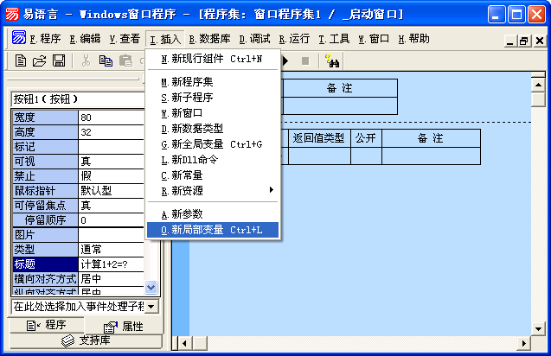

大家可以看到已自动生成一个名称为“_按钮1_被单击”的子程序。

⑦用鼠标点击菜单“插入”→“新局部变量”，可以添加变量表。使用组合键[Alt+L]也可以进行添加操作。

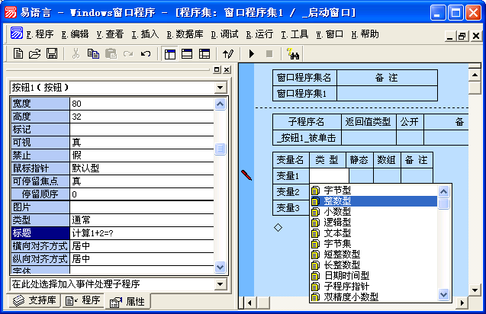

⑧在变量表中填写变量名，如为“变量1”，在类型一栏中使用键盘上的空白键，会弹出一个数据类型的下拉条，从中选择“整数型”。请大家添三个这样的变量。

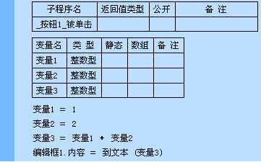
⑨接下来输入四行程序代码：
变量1 ＝ 1
变量2 ＝ 2
变量3 ＝ 变量1 ＋ 变量2
编辑框1.内容 ＝ 到文本 (变量3)

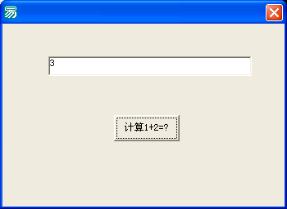
⑩最后就可以使用功能键“F5”键，试运行一下了。
运行后点击按钮，在编辑框中就显示答案了。

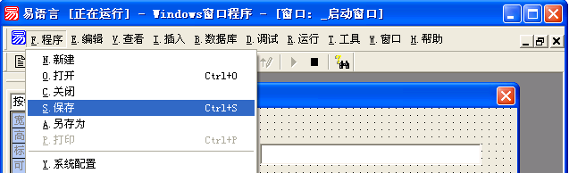

最后使用菜单命令保存这个易语言程序。

在这里选择一个保存的位置。
弹出保存易程序文件对话框。

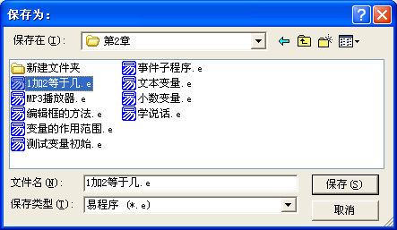

输入一个文件名。

点击“保存”按钮进行保存。

2.2 什么是变量

通过前面一节的学习，大家已建立了第二个易语言程序，这个程序会计算1+2等于几。那么在这里会涉及四个小的概念：“变量”、“数据类型”、“事件”及“命令”。下面分别进行解释。



易语言的变量在易语言3.5版本之前都叫作容器。
大家可以理解为上街买菜时装菜用的菜篮子。而数据是装在篮子中的各种蔬菜，有青菜、萝卜、黄瓜等等。而各种蔬菜即是不同的数据类型。
了解变量十分重要，下面用一个小例程来说明。

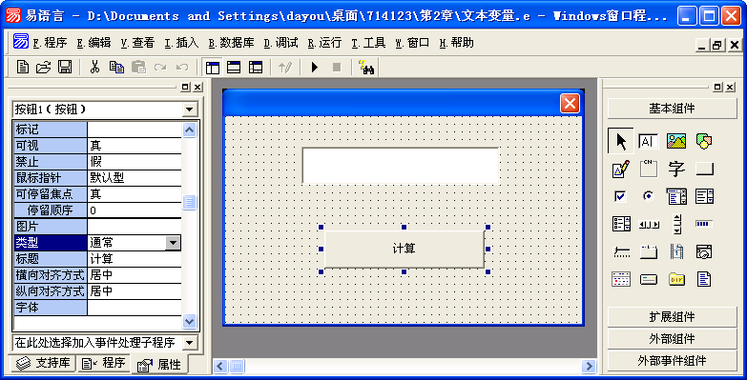
①打开前一节的程序后，使用窗口菜单切换到启动窗口设计界面，改标题为“计算”。

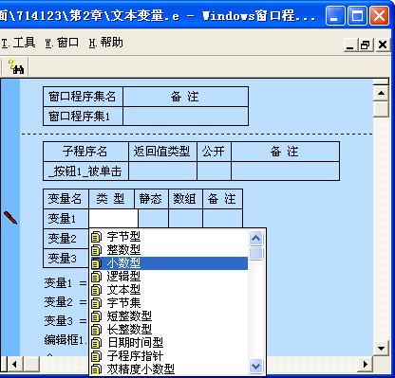
②双击按钮后进入程序代码设计界面。在变量表的类型中按键盘上的空格键，将三个变量的类型改为“小数型”。


注意：大家可以可以试试看，如果不进行这一步操作会有什么结果。

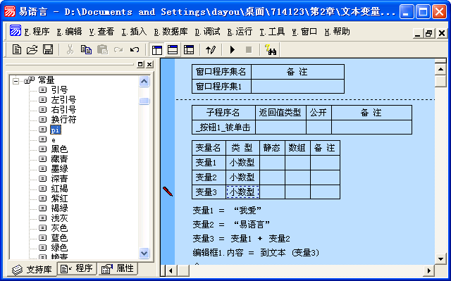

③将原程序代码改为以下的程序代码：
变量1 ＝ 1
变量2 ＝ #pi
变量3 ＝ 变量1 ＋ 变量2
编辑框1.内容 ＝ 到文本 (变量3)

注意：这里的pi是一个常量，这可以在支持库面板的常量表中找到。并且使用常时，前面要加一个“#”号。pi代表圆周率的3.14159。

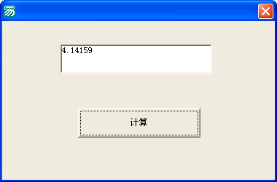
④按下F5热键，试运行一下。
可以看到编辑框中的结果是：4.14159。
这是变量1与变量2相加的结果。
最后不要忘记结束程序的运行。

变量与常量的关系：
变量是可以随时进行变化的，也可以由用户改变。
而常量是固定不变的，即有系统固定好的常量，也可以由程序设计者在程序设计时指定常的值。

2.3 变量的数据类型
前面使用过两种数据类型，即整数型与小数型。下面我们通过一个例子，再教大家一种“文本型”的数据类型。通过这个例子，告诉大家还可以有其它的一些数据类型。以及数据类型的初始值等。



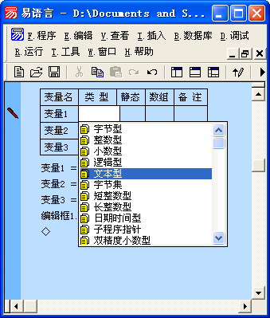

打开上节编写的程序，双击按钮组件后，进入程序设计界面。
将三个变量的数据类型都改为文本型。

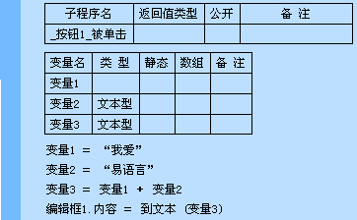
将程序内容改为以下程序代码：
变量1 ＝ “我爱”
变量2 ＝ “易语言”
变量3 ＝ 变量1 ＋ 变量2
编辑框1.内容 ＝ 到文本 (变量3)

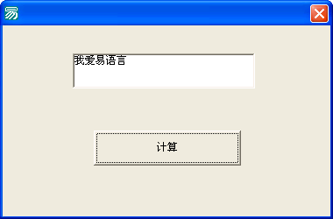
按键盘上的F5功能键，可以试运行一下这个程序。
运行后用鼠标点击在按钮，就会在编辑框中显示计算结果“我爱易语言”。

下面列出的是变量与常量的“数据类型”与“数据类型长度”。

数据名称 | 数据类型长度
字节型 | 0~255个字节
短整数型 | -32,768 到 32,767 之间的数值，尺寸为 2 个字节
整数型 | -2,147,483,648 到 2,147,483,647 之间的数值，尺寸为 4 个字节
长整数型 | -9,223,372,036,854,775,808 到 9,223,372,036,854,775,807 之间的数值，尺寸为 8 个字节
小数型 | 3.4E +/- 38 (7位小数) 之间的数值，尺寸为 4 个字节
双精度小数型 | 1.7E +/- 308 (15位小数) 之间的数值，尺寸为 8 个字节
逻辑型 | “真”或“假”，尺寸为 2 个字节
日期时间型 | 记录日期及时间，尺寸为 8 个字节
文本型 | 可记录一段文本，文本由以 0 结束的一系列字符组成
字节集 | 用作记录一段字节型数据。字节集与字节数组之间可以互相转换，在程序中允许使用字节数组的地方也可以使用字节集，或者相反。字节数组的使用方法，譬如用中括号对（“[ ]”）加索引数值引用字节成员，使用数组型数值数据进行赋值等等，都可以被字节集所使用。两者之间惟一的不同是字节集可以变长，因此可把字节集看作可变长的字节数组
子程序指针 | 用作指向一个子程序，尺寸为 4 个字节。具有此数据类型的容器可以用来间接调用子程序  字节型、短整数型、整数型、长整数型、小数型、双精度小数型统称为数值型，它们之间的区别在于所容纳数值范围的不同和数据尺寸的不同。

2.4 变量的有效范围
变量分为子程序变量、程序集变量与全局变量三种。它们各有自己的作用范围。为什么要分配不同的作用范围呢？这是因为一方面只在子程序中有效的变量写在子程序中，以利于观察，另一方面，操作系统会在子程序运行后收回内存空间，以节约内存。再说：如果大量的使用全局变量，会占用大量的内存，而且也比较乱，因为有的变量只用到一、两次就不再用了，这样会非常浪费。



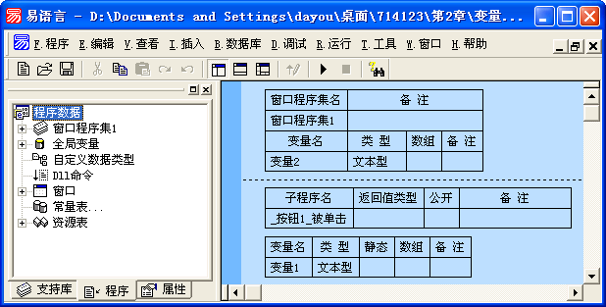

光标移到程序集名称上回车即可添加一个程序集变量。

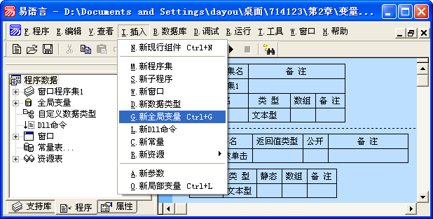

使用菜单“插入”→“新全局变量”，可以加入全局变量。
或使用快捷键：“Ctrl+G”增加全局变量。

下面还是通过一个例程测试来了解一下变量的作用范围。


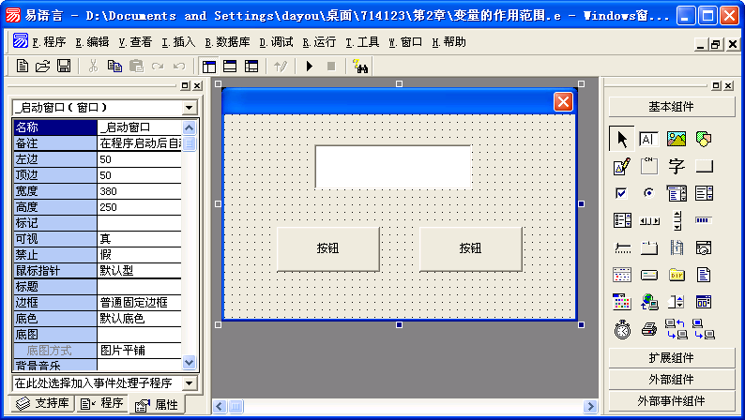
①使用上述已建好全局变量、程序集变量、子程序变量的例程。再用“窗口”菜单回到程序设计界面。调整原来的一个按钮，再增加一个按钮。

②双击按钮1控件，以进入“_按钮1_被单击”事件子程序设计界面。

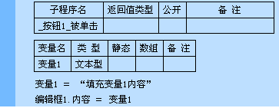

③在“_按钮1_被单击”子程序中输入以下程序代码：
变量1 ＝ “填充变量1内容”
编辑框1.内容 ＝ 变量1

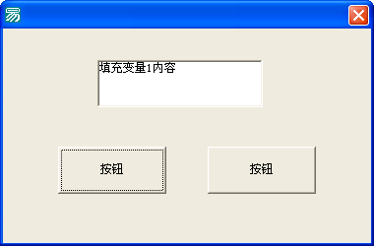
按热键F5，试运行这个程序，查看一下效果。
点击按钮1后，可以看到变量1的内容在编辑框中显示出来了。

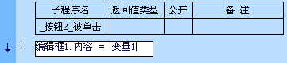
④结束程序的试运行。回到设计界面。双击按钮2，进入程序设计界面。
在“_按钮2_被单击”子程序中输入以下程序代码：
编辑框1.内容 ＝ 变量1

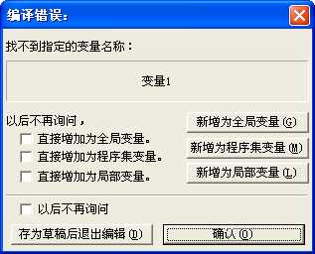
⑤这时如果回车确认输入，会弹出一个找不到指定的变量名称的错误对话框，这是因为变量1只作用于按钮1，而不能作用于按钮2。
可以改为以下程序代码：
变量2=“显示程序集变量2”
编辑框1.内容 ＝ 变量2

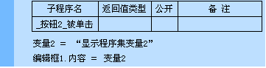
在这里，我们可以看到，由于在窗口程序集中定义过变量2了，所以在当前整个窗口程序集中都可以直接使用。

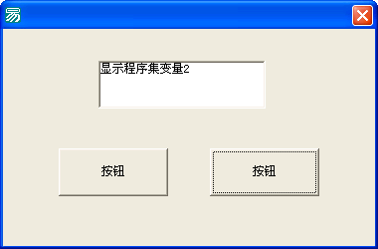
按热键F5，试运行这个程序，查看一下效果。
点击按钮2后，可以看到变量2的内容在编辑框中显示出来了。

对于变量3来说，由于是全局变量，因此在程序的任何位置都可以使用。包括不同的程序集与子程序。
如果您增加了新的窗口，就会为每一个窗口自动生成一个窗口程序集。窗口程序集变量可以作用于窗口内的所有程序，但不能作用于其它窗口程序集的子程序。

2.5 变量的初始值
如果容器内从来没有被写入过数据，那么此时容器中的内容是什么呢？
下面通过自编写一个小程序，就可以测试出来了。

新建一个易程序，在窗体上放一个画板控件和一个按钮控件。将画板控件的边框属性改为凹入式。
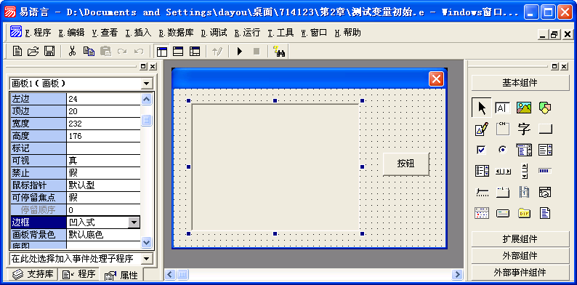

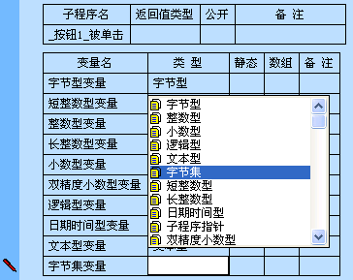
双击按钮控件，进入程序录入界面，顺序加入根据类型名命名的变量，共计10个。
如整数类型的变量，变量名即为“整数型变量”，其它类似。

在下面继续输入以下程序代码：
画板1.滚动写行 (字节型变量, 短整数型变量, 整数型变量, 长整数型变量, 小数型变量, 双精度小数型变量, 逻辑型变量, 日期时间型变量, 取文本长度 (文本型变量), 取字节集长度 (字节集变量))

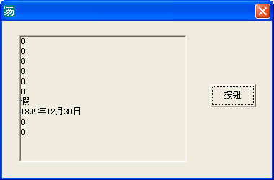

按F5快捷键试运行，点击按钮，即可得到测试结果。

通过测试，可以知道他们的初始值了，分别说明如下：
0 → 字节容器的内容
0 → 短整数容器的内容
0 → 整数容器的内容
0 → 长整数容器的内容
0 → 小数容器的内容
0 → 双精度小数容器的内容
假 → 逻辑容器的内容
1899年12月30日 → 日期时间容器的内容
0 → 文本容器中文本的长度
0 → 字节集容器中字节的数目
由上面的显示结果可以知道：所有数值型容器的初始值都为 0 ，逻辑型容器的初始值为假，日期时间型容器的初始值为1899年12月30日，文本型容器的初始值为长度为 0 的空文本，字节集容器的初始值为空字节集。如果容器为数组，其每个数组成员的初始值都与单个容器相同。

2.5 编写一个MP3播放器
在本节，您可以跟着步骤制作一个简单的MP3播放器。
做这个程序，大约需如下几步：1、启动易语言，新建一个易程序； 2、设计程序界面； 3、写代码；4、运行编好的程序；5、生成可执行文件。这也是编写一个易语言程序的通用步骤，其中第2、3步可能重复多次，以修改与加强程序功能。

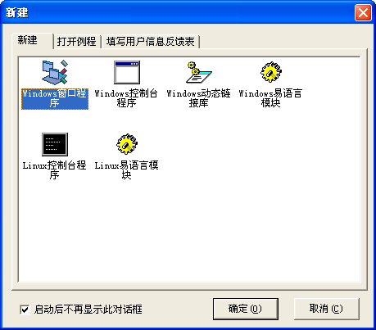
第一步：新建一个易程序。
实际上有三种方法可以新建易程序：1、在没有运行易语言时，双击易语言图标，即可启动弹出新建对话框，并在对话框中选中“Windows窗口”图标，点击确定即可。2、使用菜单“程序”→“新建”。3、使用快捷按钮。均可弹出新建对话框。

以后新建易程序均照此三种操作。
使用菜单
快捷按钮
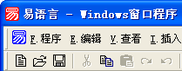
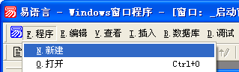

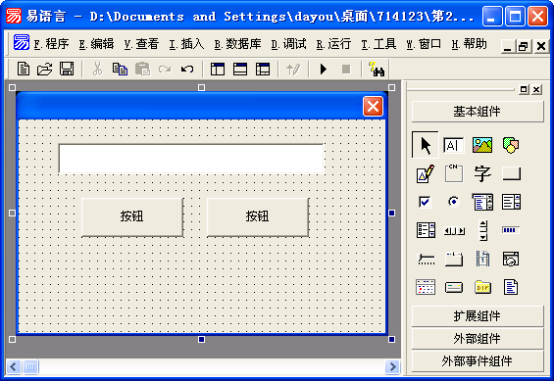
第二步：设计程序界面。
分别在新窗体中画一个编辑框和两个按钮控件。

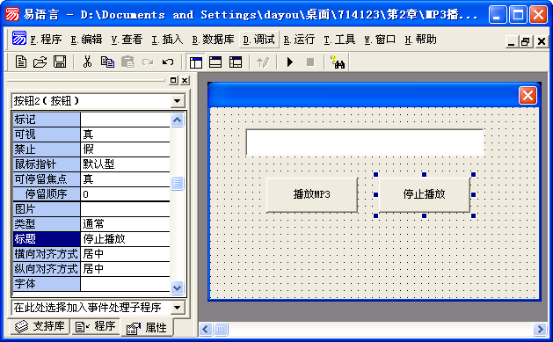

选中按钮后，打开属性面板。
分别将这两个按钮的标题属性改为“播放MP3”和“停止播放”。

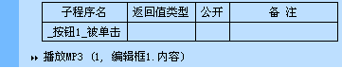

第三步：写代码
双击标题为“播放MP3”的按钮，进入代码编辑区后输入以下代码：
播放MP3（1，编辑框1．内容）

下面一步就要双击标题为“停止播放”的按钮，为它写代码了。可问题是，我们正处于代码编辑区中，根本看不到窗体设计区，更不要说双击其中的按钮了！所以，目前的当务之急就是，切换到窗体设计区。切换的方法有三：
1、利用工作夹
首先将工作夹中的程序面板切换到前台，然后单击“窗口”前的“+”号使其变为“-”，这时会发现“窗口”下面又出现了一个分枝：“_启动窗口”，用鼠标双击它，就可以将操作环境从代码编辑区切换到窗体设计区。
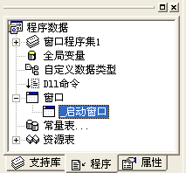

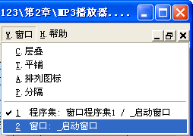
2、利用“窗口”菜单
易语言主菜单中的“窗口”菜单如右图所示，选择“窗口：_启动窗口”即可切换到窗体设计区。
3、利用热键Ctrl+Tab 也可以在代码编辑区和窗体设计区之间切换。

以后切换均照此三种方法之一操作。以后不再讲述。

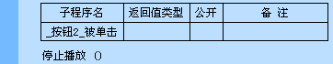

双击标题为“停止播放”的按钮，自动切换到“_按钮2_被单击”子程序，在光标所在行输入：
停止播放（）

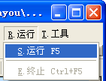
第4步：运行编好的程序
有三种方法可以实现运行例程：1、选择主菜单“运行”→“运行”。

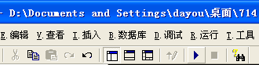
2、或单击工具栏上的“运行”按钮。
3、或者按热键F5都可以试运行当前的程序。

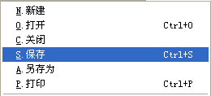
最后使用菜单“程序”→“保存”，保存这个文件。

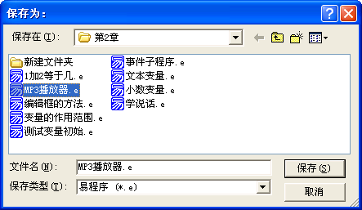

填入文件名后，点击“保存”按钮即可。

新建易程序、切换界面、保存易程序、运行易程序都作为基本的操作，以后不再重复介绍了。

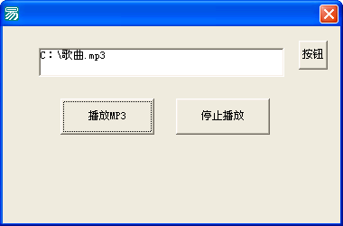
运行后的操作：
先找一首歌，记下路径文件名。按热键F5试运行当前的程序。在编辑框中填入歌曲的全路径文件名，例如：c:\歌曲.mp3

点击标题为“播放MP3”的按钮，应该可以听到音乐了吧。（电脑必须配声卡及音箱）

单击按钮“停止播放”后再输入另一个MP3文件名，再单击“播放MP3”，是不是又一首MP3响起了。

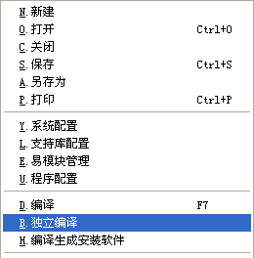

第5步：生成可执行文件
选择菜单“程序”→“编译”或“独立编译”即可将本程序编译为可执行文件（EXE文件）。建议用“独立编译”编译就可以了，这样生成的可执行文件可以直接拷贝给别人用。

至此，一个简单的MP3播放器就好了。大家可以任意在编辑框中填入MP3歌曲的全路径，再点击播放就可以听到音乐了。在课后练习中，会教大家更改一个界面，以及使用通用对话框找歌曲的名字。

2.5 认识窗口、按钮、编辑框
在前面的章节中，大量用到了三个常用组件，认真地学习这三个基本的组件，也有利于后面的学习。
本节将认识窗口、按钮、编辑框三个常用组件的属性、事件、与方法。

在新建的易程序中，总有一个“_启动窗口”，在属性面板中最上排有一个名称属性为：“_启动窗口”。名称属性是窗口组件的识别字，一般要取一个有意义的名称。而且“_启动窗口”是首次运行的窗口，如果没有将不能运行 ，所以是不能更改的。

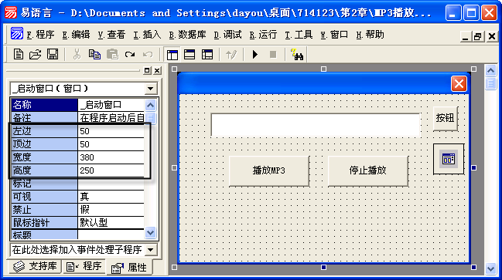

下面有四个属性是表示窗口的坐标的。更改宽度值与高度值，可以改变组件的大小。
大家试试激活窗口中的其他组件，也有这些属性可改变。
每个组件被激活后，就会出现8个夹点，直接用鼠标拖动这些夹点，就可以改变组件的尺寸了。

大家激活按钮组件，也可以看到8个夹点，可以直接用鼠标拖动，改变它的尺寸。

按钮组件，也有名称属性与坐标属性。可为按钮组件重取一个容易理解的名字。

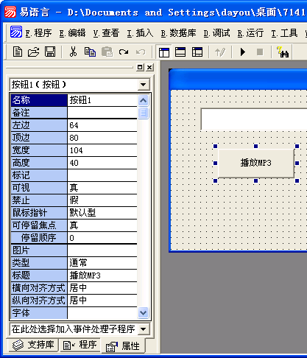

按钮的图片属性可为按钮表面更换一张图片。

按钮的可视属性表示运行时按钮是否可见。禁止属性表示运行时是否可操作。大家试分别改一下，试运行看看效果。

按钮的字体属性可改变按钮标题文字的大小风格等。

按钮的标题属性是显示在按钮上的文字。大家可以试着改一下，再看看按钮上文字的变化。

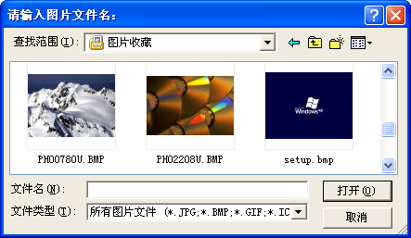
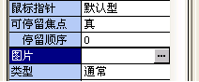

分别激活图片属性与字体属性后，会出现一个按钮，点击后就会弹出另一个对话框。从中进行选择。

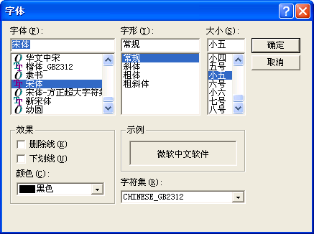

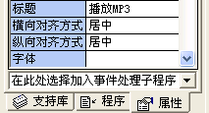

大家再激活编辑框组件，可以看到编辑框组件没有标题属性，只有一个内容属性。这表示当程序运行时，为内容属性的可由用户改变内容，而标题属性不可直接修改。大家试运行一下，可以直接在编辑框中填写内容，而按钮与窗口却不行。

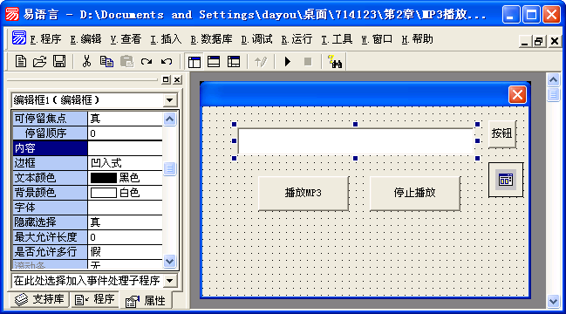

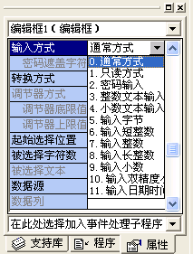
是否允许多行属性为假时，所有输入只显示为一行，为真时，可以显示为多行。

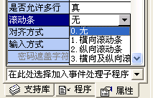

在是否允许多行属性为真的情况下，滚动条属性可操作，点击后会弹出一个下拉菜单，可选其中的纵向滚动条，这样文字过多时，可通过滚动条查看更多的文字。
输入方式属性被改变时，也会弹出一个下拉菜单，大家可以试着分别选择，试运行一下，看看效果。
其中“密码输入”方式运行时显示的是星号，可以应用于口令输入。

上面对窗口、按钮、编辑框三个基本组件的基本属性进行了介绍，其它的属性大家可以自己试着进行改变，再试运行，即可看到效果，也可以激活某一属性后即按下F1帮助键，得到与此属性相关的帮助。

2.5 认识事件子程序
在前面的章节中，双击按钮控件得到的按钮“被单击”子程序实际上就是一个事件子程序。
在本节将系统地了解事件子程序。

激活一个按钮，在属性面板最下方的下拉项中选择“被单击”后，也会自动生成“_按钮1_被单击”子程序。这就是一个事件子程序，下拉项中的所有项目都是这个按钮的事件。
按钮不仅可以接受鼠标左键单击，还可以接受鼠标右键单击，以及双击等，都可以通过这个选项生成事件子程序。

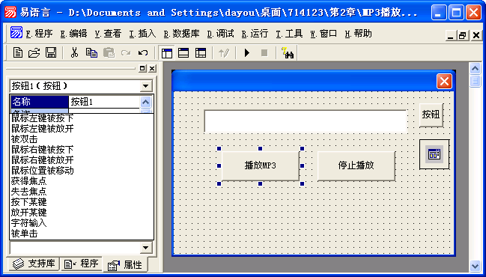

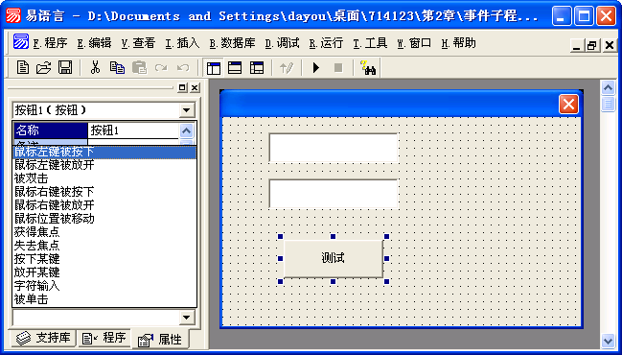
①新建一个易程序，放置两个编辑框，与一个按钮控件，改按钮控件的标题属性为“测试”。

②分别选择属性面板中的四个事件，以自动生成事件子程序。

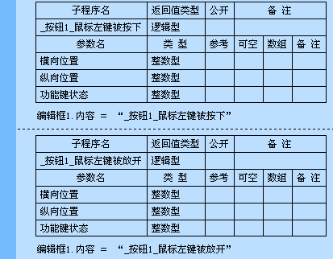
③这四个事件分别是：
“鼠标左键被按下”、“鼠标左键被放开”、“鼠标右键被按下”、“鼠标右键被放开”。
分别形成四个事件子程序。

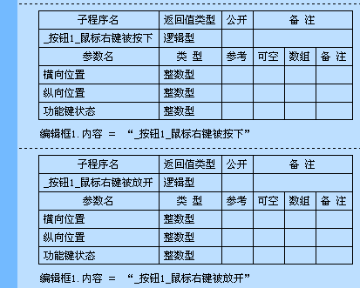
④分别在这四个事件子程序中输入程序代码，用编辑框1显示一些文字，以演示鼠标产生动作后会发生的事件。

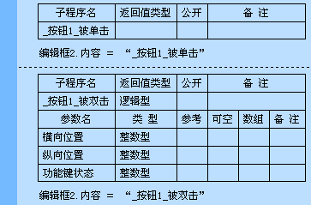
⑤可再加两个按钮事件子程序：“被单击”及“被双击”事件，生成事件子程序。
程序表示将在编辑框2中显示被单击及被双击事件的结果。

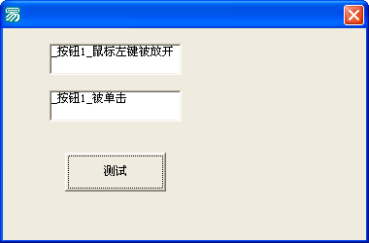
⑥按F5试运行这个测试程序。
可以使用鼠标左键与鼠标右键进行点击的动作，以测试效果。

通过以上测试，大家可以发现，无论鼠标按下，与松开，都会产生事件，并且会在编辑框中显示不同的特定文字。鼠标左键与鼠标右键按下后，显示的文字也不同，单击与双击也会有不同的显示。
这些动作即是事件，它们产生的子程序即是事件子程序。
如果大家将事件子程序中的程序代码换为其它的程序代码，那么就会产生其它的运算结果，并可通过编辑框显示出来。
下面跟着作两个小练习，以理解是什么是事件。

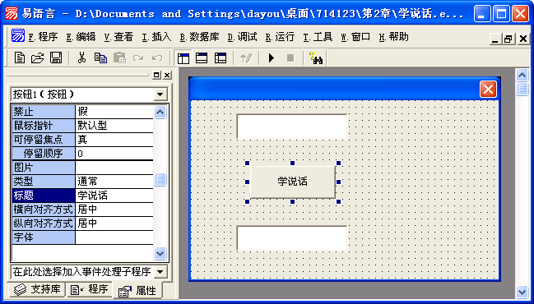

①首先新建一个易程序，在启动窗口中放两个编辑框和一个按钮。并将按钮的标题改为“学说话”。

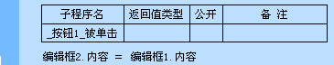
②在“_按钮1_被单击”事件子程序中输入以下程序代码：
编辑框2.内容 ＝ 编辑框1.内容

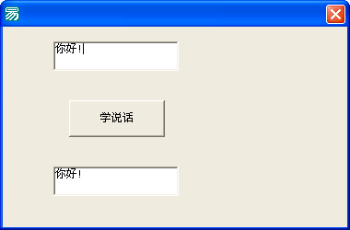
③按F5键试运行，在最上面的编辑框中输入文字，再点击按钮，即可以看到另一个编辑框显示了相同的文字。
如果想在一个编辑框中输入，立即显示在另一个编辑框中，怎么办呢？那么跟着步骤再来吧！请结束试运行。请结束程序运行，回到设计界面。

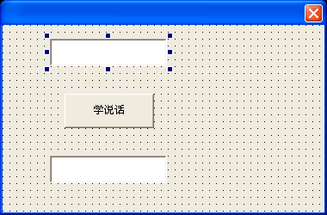
④激活编辑框1，在属性面板的下拉菜单中选择“内容被改变”事件。松开鼠标后就会自动进入程序设计界面。

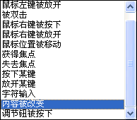

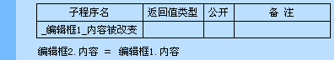
⑤在“_编辑框1_内容被改变”事件子程序中输入以下程序代码：
编辑框2.内容 ＝ 编辑框1.内容

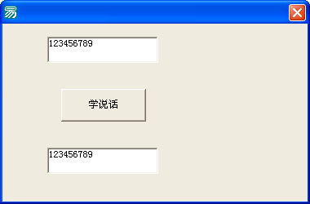

⑥再次试运行，可以在上排的编辑框中输入，立即就会显示在下排编辑框中了。

每个控件都有自己的事件，并通过选择属性面板中的事件下拉列表，可以自动生成事件子程序。通过了解更多的事件子程序与更多的命令，就可以编写复杂一些的程序了。

2.8 认识组件的方法

前介绍了组件的属性、事件，还有一个重要的概念就是组件的方法。
组件的方法也可看作是针对于组件的命令，只不过命令一般都会非常通用地作用于程序的全部环节，而方法只针对于特定的组件。

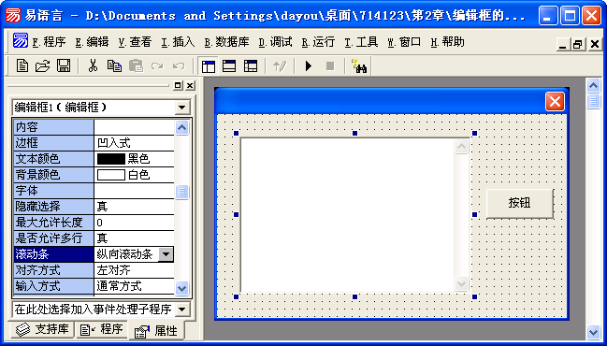

②将编辑框的“是否允许多行”属性改为“真”。
“滚动条”属性改为“纵向滚动条”。

①新建一个易程序，添加一个编辑框与一个按钮组件。
③双击按钮控件，进入被单击事件子程序。

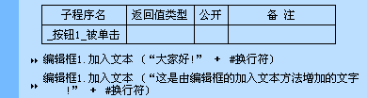

④输入以下程序代码。
编辑框1.加入文本 (“大家好!” ＋ #换行符)
编辑框1.加入文本 (“这是由编辑框的加入文本方法增加的文字!” ＋ #换行符)

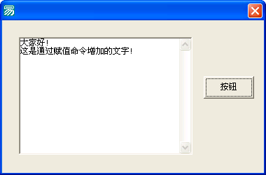

⑤按F5快捷键运行后，点击按钮，可以看到，程序中显示了两行文字。

虽然可以用以下的方法实现：
编辑框1.内容 ＝ “大家好!” ＋ #换行符
编辑框1.内容 ＝ 编辑框1.内容 ＋ 这是通过赋值命令增加的文字!”＋#换行符
但两者是有区别的，前面是使用了编辑框独有的方法显示文字。只有编辑框有这种方法，后面是使用了赋值语句，而赋值语句在所有的程序中都适用。请大家一定要注意这两者的区别。

2.9 课后练习
（1）多练习在窗口设计与程序界面设计之间的切换方法，可以通过易语言主菜单的窗口菜单切换，也可以通过程序面板进行切换。

（2）将书中的例子程序“1+2=？”、“MP3播放器”、“学说话”例程，自己试着重新制作一遍。如不能独立完成，请教你的同学后完成。最后编译为EXE可执行文件互相测试。

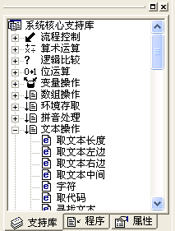

（3）观察支持库面板中的命令分类，
展开后选择一条命令后，再按F1帮助键，
看看帮助面板中的说明，简单了解这些命
令的功能。

（4）为全程MP3播放器中增加通用对话框组件，以实现打开任意的MP3文件。
打开书中的简单例程，再添加一个按钮，再加入一个通用对话框。
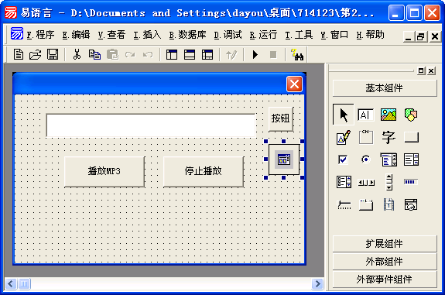

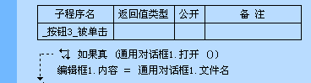

双击新增加的按钮，输入程序代码。
最后运行即可。

